**臺北市立古亭國中105學年度第1學期公開授課場次一覽表**

|  |  |  |  |  |  |  |  |  |
| --- | --- | --- | --- | --- | --- | --- | --- | --- |
| 場次 | 授課  教師 | 科目 | 授課  日期 | 授課 時間 | 議課 時間 | 授課 班級 | 授課單元 | 外聘委員 |
| 1 | 劉敏慧 | 地理 | 12/07  (三) | 09:15 ~10:00 | 10:20 ~11:05 | 901 | 中南美洲 | 黃淑馨校長 |
| 2 | 黃郁芸 | 國文 | 12/08  (四) | 13:20 ~14:05 | 14:15 ~15:00 | 703 | 兒時記趣 | 余 霖校長 |
| 3 | 黃瑜甄 | 生物 | 12/13  (二) | 10:20 ~11:05 | 11:15 ~12:00 | 707 | 內分泌系統 | 廖遠光教授  余 霖校長 |
| 4 | 李怡慧 | 數學 | 12/14  (三) | 13:20 ~14:05 | 14:15 ~15:00 | 706 | 科學記號 | 百齡高中  翁憲章主任 |
| 5 | 張嘉育 | 輔導 | 12/15  (四) | 09:15 ~10:00 | 10:20 ~11:05 | 902 | 生涯規劃 | 黃淑馨校長 |
| 6 | 羅嘉明 | 體育 | 12/22  (四) | 09:15 ~10:00 | 10:20 ~11:05 | 707 | 籃球 | 永吉國中  鄭玉玲老師 |
| 7 | 陳郁婷 | 英文 | 12/26  (一) | 13:20 ~14:05 | 14:15 ~15:00 | 707 | Unit 7 She is making a Christmas Card. | 黃淑馨校長 |

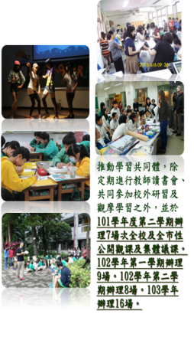【備註】：

1.參與對象以本校教師為主，亦歡迎本市各校教師參加，共同成長。如欲參與觀課，煩請事先電話報名，並於表定授課時間前10分鐘至本校教務處報到並領取資料。

2.聯絡電話：23090986-210、211

古亭國中教務處陳怡雲主任、劉權賢組長

